
CS2569/SCS3-24
เค้าโครงโครงงานคอมพิวเตอร์

การเพิ่มประสิทธิภาพการตรวจจับภาวะปอดอักเสบจากภาพเอกซเรย์ทรวงอก
ด้วยการลดสัญญาณรบกวนและปัญญาประดิษฐ์ที่อธิบายได้
ENHANCING CHEST X-RAY INFILTRATION DETECTION USING NOISE REDUCTION AND EXPLAINABLE AI

โดย
นายสัพพัญญู คำตุ้ม รหัสประจำตัว 673380066-4
นายปิยะพล ตุ่นป่า รหัสประจำตัว 673380280-2

อาจารย์ที่ปรึกษา อ.ดร.พบพร ด่านวิรุทัย

รายงานนี้เป็นส่วนหนึ่งของการศึกษาวิชา CP353761 สัมมนาทางวิทยาการคอมพิวเตอร์
ภาคเรียนที่ 1 ปีการศึกษา 2569
สาขาวิชาวิทยาการคอมพิวเตอร์ วิทยาลัยการคอมพิวเตอร์
มหาวิทยาลัยขอนแก่น
(เดือน ตุลาคม พ.ศ. 2569)
การเสนอเค้าโครงโครงงานคอมพิวเตอร์
สาขาวิชาวิทยาการคอมพิวเตอร์ วิทยาลัยการคอมพิวเตอร์ มหาวิทยาลัยขอนแก่น
ชื่อ นายสัพพัญญู คำตุ้ม รหัสประจำตัว 673380066-4
Mr.Sapphanyu Khamtoom
นายปิยะพล ตุ่นป่า รหัสประจำตัว 673380280-2
Mr.Piyapon Tunpa

นักศึกษาระดับปริญญาตรี หลักสูตรวิทยาการคอมพิวเตอร์
อาจารย์ที่ปรึกษาโครงงาน อ.ดร.พบพร ด่านวิรุทัย
Project Advisor Dr.Pobporn Danvirutai
1. ชื่อหัวข้อโครงงาน
ภาษาไทย : การเพิ่มประสิทธิภาพการตรวจจับภาวะปอดอักเสบจากภาพเอกซเรย์ทรวงอก
ด้วยการลดสัญญาณรบกวนและปัญญาประดิษฐ์ที่อธิบายได้
ภาษาอังกฤษ : ENHANCING CHEST X-RAY INFILTRATION DETECTION USING NOISE REDUCTION AND EXPLAINABLE AI
2. หลักการและเหตุผล
โรคระบบทางเดินหายใจและความผิดปกติของปอดถือเป็นหนึ่งในสาเหตุสำคัญของการเจ็บป่วยและเสียชีวิตในระดับสากล โดยเฉพาะภาวะฝ้าในปอดหรือปอดอักเสบแทรกซึม (Pulmonary Infiltration) ซึ่งเกิดจากการสะสมของของเหลว เซลล์อักเสบ หรือหนองในถุงลมปอดจากสาเหตุต่าง ๆ เช่น โรคปอดบวม (Pneumonia) หรือการติดเชื้อในระบบทางเดินหายใจ (World Health Organization [WHO], 2024) การตรวจเอกซเรย์ทรวงอก (Chest X-ray: CXR) จัดเป็นหัตถการรังสีวินิจฉัยด่านแรกที่นิยมใช้มากที่สุดเนื่องจากมีความรวดเร็ว เข้าถึงง่าย และมีค่าใช้จ่ายต่ำ อย่างไรก็ตาม ด้วยปริมาณภาพถ่ายรังสีที่เพิ่มขึ้นอย่างมหาศาล สวนทางกับจำนวนรังสีแพทย์ผู้เชี่ยวชาญ ประกอบกับลักษณะรอยโรคของ Infiltration มักมีลักษณะเป็นฝ้ากระจายตัว ขอบเขตไม่ชัดเจน (Diffuse and Ill-defined Opacity) และกลมกลืนกับเนื้อเยื่อปอดปกติ จึงมักเกิดความแปรปรวนในการอ่านผล (Inter-observer Variability) และส่งผลให้แพทย์มีภาระงานสูงจนอาจเกิดความผิดพลาดในการวินิจฉัยเบื้องต้นได้ (Raoof et al., 2012; Wang et al., 2017)
ด้วยเหตุนี้ ในช่วงไม่กี่ปีที่ผ่านมาจึงมีการนำปัญญาประดิษฐ์ โดยเฉพาะการเรียนรู้เชิงลึก (Deep Learning) และโครงข่ายประสาทเทียมแบบคอนโวลูชัน (Convolutional Neural Networks: CNN) มาประยุกต์ใช้เพื่อตรวจจับและจำแนกความผิดปกติจากภาพเอกซเรย์ทรวงอก ซึ่งมีประสิทธิภาพและค่าความแม่นยำสูงในระดับเทียบเท่าผู้เชี่ยวชาญ (Rajpurkar et al., 2017; Parra-Cabrera et al., 2026) ทว่าปัญหาสำคัญที่เป็นอุปสรรคต่อการนำไปใช้จริงในงานบริการทางการแพทย์คือ "ปัญหาโมเดลกล่องดำ" (Black-Box Problem) เนื่องจากโครงข่ายประสาทเทียมตัดสินผลลัพธ์ผ่านความสัมพันธ์ทางคณิตศาสตร์ที่ซับซ้อน ทำให้บุคลากรทางการแพทย์ไม่สามารถทราบได้ว่าโมเดลตัดสินใจจากรอยโรคจริงหรือจากสิ่งแปลกปลอม (Artifacts/Confounders) เช่น สายระโยงทางการแพทย์ หรือสัญญาณรบกวน (Noise) บนภาพถ่าย ส่งผลให้ขาดความน่าเชื่อถือและความโปร่งใสในการนำไปสนับสนุนการตัดสินใจทางคลินิก (Rudin, 2019; van der Velden et al., 2022; Dhar et al., 2023)
เพื่อแก้ปัญหาความโปร่งใส เทคโนโลยีปัญญาประดิษฐ์ที่อธิบายได้ (Explainable Artificial Intelligence: XAI) เช่น Grad-CAM และ SHAP (SHapley Additive exPlanations) จึงเข้ามามีบทบาทสำคัญในการสร้างแผนที่ความสนใจและวิเคราะห์ค่าน้ำหนักฟีเจอร์ระดับพิกเซล (Feature Attribution) เพื่อระบุตำแหน่งรอยโรค (Lundberg & Lee, 2017; Sheu et al., 2023) อย่างไรก็ตาม จากการสังเคราะห์วรรณกรรมพบช่องว่างทางความรู้ที่สำคัญ 2 ประการ
ประการแรก รอยโรคแบบฝ้ากระจาย (Infiltration) มักให้ความแม่นยำและค่า F1-Score ต่ำกว่ารอยโรคที่มีขอบเขตชัดเจน (เช่น Nodule หรือ Cardiomegaly) และแผนภาพอธิบายผลของ AI มักล้มเหลวในการระบุขอบเขตรอยโรคที่แพร่กระจายตัวอย่างถูกต้อง (Chrysoula, 2023)
ประการที่สอง ภาพเอกซเรย์ในเวชปฏิบัติจริงมักมีสัญญาณรบกวนและความเปรียบต่างต่ำ ซึ่งส่งผลกระทบโดยตรงต่อเสถียรภาพของแผนภาพ XAI (Adebayo et al., 2018) แต่การนำเทคนิคการลดสัญญาณรบกวนและการปรับปรุงคุณภาพภาพ (Image Denoising and Enhancement) มาใช้ (Rahman et al., 2021; Song et al., 2025) ก็มีความเสี่ยงที่จะเกิดภาวะ Over-smoothing ที่อาจลบรอยฝ้าบางจางของ Infiltration ทิ้งไปพร้อมกับสัญญาณรบกวน นอกจากนี้ แม้จะมีการศึกษาที่ผสานการลดสัญญาณรบกวนเข้ากับ XAI (Byeon et al., 2025) แต่งานวิจัยส่วนใหญ่ยังประเมินแผนภาพ XAI เพียงการมองด้วยสายตา (Qualitative) และยังขาดการศึกษาเปรียบเทียบอย่างเป็นระบบ (Fair Comparison) ว่าการลดสัญญาณรบกวนในแต่ละระดับ (เช่น Median Filter, CLAHE + DWT หรือ Denoising Autoencoder) ช่วยเพิ่มความแม่นยำในการชี้ตำแหน่งรอยโรคจริงของแพทย์ในเชิงปริมาณ (Quantitative Localization) ได้มากน้อยเพียงใด
นอกจากนี้ สัญญาณรบกวนในภาพเอกซเรย์ทรวงอกมีหลายลักษณะตามแหล่งกำเนิด ได้แก่ Gaussian Noise จากวงจรอิเล็กทรอนิกส์ของตัวรับภาพ, Poisson (Quantum) Noise จากการกระจายตัวเชิงสถิติของโฟตอนรังสีเอกซ์, Poisson–Gaussian Noise ซึ่งเป็นแบบจำลองผสมที่ใกล้เคียงสภาวะจริงของตัวรับภาพดิจิทัล (Foi et al., 2008), Salt-and-Pepper Noise จากพิกเซลบกพร่องหรือความผิดพลาดในการส่งข้อมูล และ Speckle Noise ซึ่งเป็นสัญญาณรบกวนแบบคูณ เทคนิคการลดสัญญาณรบกวนแต่ละแบบจึงอาจเหมาะสมกับสัญญาณรบกวนต่างชนิดกัน อีกทั้งรายละเอียดของรอยโรคแบบฝ้ากระจายยังกระจายอยู่ในหลายย่านความถี่ของภาพ การแยกย่านความถี่ด้วยการแปลงเวฟเล็ตแบบไม่ต่อเนื่อง (Discrete Wavelet Transform: DWT) หรือการแปลงฟูเรียร์แบบไม่ต่อเนื่อง (Discrete Fourier Transform: DFT) แล้วรวมหลายมุมมองเข้าด้วยกัน (Multi-view Frequency Fusion) จึงเป็นอีกแนวทางที่ควรศึกษาควบคู่กับการปรับความแรงของการลดสัญญาณรบกวนหลายระดับ (L1–L4) เพื่อหาจุดสมดุลก่อนเกิดภาวะ Over-smoothing
ดังนั้น คณะผู้จัดทำจึงมีแนวคิดในการพัฒนาโครงงานเรื่อง "การเพิ่มประสิทธิภาพการตรวจจับภาวะปอดอักเสบจากภาพเอกซเรย์ทรวงอกด้วยการลดสัญญาณรบกวนและปัญญาประดิษฐ์ที่อธิบายได้" (Enhancing Chest X-ray Infiltration Detection Using Noise Reduction and Explainable AI) เพื่อศึกษาและเปรียบเทียบผลกระทบของเทคนิคการลดสัญญาณรบกวนหลายระดับ (L1–L4) การแยกย่านความถี่ และการรวมเทคนิคเชิงความถี่ ต่อความแม่นยำของโมเดล CNN บนชุดข้อมูลมาตรฐาน 2 ชุด ได้แก่ NIH ChestX-ray14 (Wang et al., 2017) และ VinBigData Chest X-ray (Nguyen et al., 2022) ทั้งบนภาพต้นฉบับและภาพจำลองสัญญาณรบกวน 5 ตระกูล 3 ระดับความแรง ควบคู่กับการประเมินคุณภาพภาพ (PSNR และ SSIM) และการประเมินความถูกต้องของการชี้ตำแหน่งรอยโรคเชิงปริมาณ (Quantitative Localization Evaluation) ผ่านแผนภาพ Grad-CAM และ SHAP ด้วยตัวชี้วัด Pointing Game Hit Rate, Energy Inside Bounding Box และ IoU เทียบกับกรอบรอยโรคจริงของรังสีแพทย์ (Ground-Truth Bounding Box) ผลลัพธ์จากโครงงานนี้จะช่วยสร้างความเข้าใจถึงผลกระทบของการเตรียมภาพต่อความสามารถในการจำแนกและอธิบายผลของ AI ป้องกันปัญหา Over-smoothing และยกระดับความน่าเชื่อถือของระบบปัญญาประดิษฐ์สำหรับสนับสนุนการตัดสินใจทางการแพทย์ต่อไปในอนาคต
3. วัตถุประสงค์ของโครงงาน
3.1. เพื่อศึกษาและเปรียบเทียบประสิทธิภาพของเทคนิคการลดสัญญาณรบกวนหลายระดับ (L1–L4) ได้แก่ ภาพดั้งเดิม (Baseline), Median Filter, CLAHE ร่วมกับ DWT, Denoising Autoencoder (DAE) ร่วมกับ CLAHE, การแยกย่านความถี่ด้วย DWT และการรวมเทคนิคเชิงความถี่ (Multi-view DWT L1–L4 Fusion และ DFT Low/Mid/High Fusion) ต่อความสามารถในการจำแนกภาวะ Infiltration บนชุดข้อมูล NIH ChestX-ray14 และ VinBigData
3.2. เพื่อพัฒนาและฝึกสอนแบบจำลองการเรียนรู้เชิงลึก (ResNet-50) ภายใต้เงื่อนไขการทดลองที่ควบคุมอย่างเป็นธรรม (Fair Comparison) และทดสอบความทนทาน (Robustness) ของแบบจำลองทั้งบนภาพต้นฉบับและภาพจำลองสัญญาณรบกวน 5 ตระกูล (Gaussian, Poisson, Poisson–Gaussian, Salt-and-Pepper และ Speckle) ใน 3 ระดับความแรง (N1–N3) รวม 16 สภาวะ
3.3. เพื่อประยุกต์ใช้เทคนิคปัญญาประดิษฐ์ที่อธิบายได้ (Explainable AI: Grad-CAM และ SHAP) ในการแสดงและวิเคราะห์บริเวณรอยโรคที่ส่งผลต่อการตัดสินใจของแบบจำลอง
3.4. เพื่อประเมินผลกระทบของการลดสัญญาณรบกวนต่อความแม่นยำในการระบุตำแหน่งรอยโรคของ XAI ในเชิงปริมาณ (Quantitative Localization Evaluation) ผ่านตัวชี้วัด Pointing Game Hit Rate, Energy Inside Bounding Box และ IoU เทียบกับพิกัดรอยโรคจริงของรังสีแพทย์ (Ground-Truth Bounding Box)
4. ทฤษฎีและผลงานวิจัยที่เกี่ยวข้อง
4.1 พยาธิสภาพของภาวะฝ้าในปอด (Pulmonary Infiltration)
ภาวะ Infiltration ทางรังสีวิทยามีลักษณะเป็นความทึบแสงในเนื้อปอด (Lung Parenchymal Opacity) เกิดจากการที่อากาศในถุงลมปอดถูกแทนที่ด้วยของเหลวหรือเซลล์อักเสบ รอยโรคนี้มีลักษณะสำคัญคือเป็นฝ้าจาง ๆ กระจายตัว (Diffuse, Ill-defined, Hazy Ground-glass Opacities) ไม่มีขอบเขตทรงกลมชัดเจนเหมือนก้อนเนื้อ (Mass) หรือจุดเดี่ยว (Nodule) ทำให้การตรวจจับด้วยคอมพิวเตอร์มีความท้าทายสูง โดยเฉพาะเมื่อภาพมีสัญญาณรบกวนทางรังสี (Quantum Noise) หรือถูกบดบังด้วยกระดูกซี่โครง
4.2 สถาปัตยกรรมโครงข่ายประสาทเทียมสำหรับการประมวลผลภาพทางการแพทย์
4.2.1. ResNet-50 (He et al., 2016): สถาปัตยกรรม Residual Network ที่ใช้ Residual Connections (y = F(x) + x) ช่วยให้สามารถฝึกโครงข่ายที่มีความลึก สูงได้โดยไม่เกิดปัญหา Vanishing Gradient ในงานวิจัยนี้ถูกใช้เป็นโมเดลหลัก (Fixed Backbone) โดยเริ่มจากค่าน้ำหนักที่ฝึกล่วงหน้าบน ImageNet เพื่อควบคุมตัวแปรให้เป็น Fair Comparison
4.3 ชนิดของสัญญาณรบกวนในภาพถ่ายรังสี (Noise Families)
สัญญาณรบกวนในภาพเอกซเรย์ทรวงอกแบ่งได้เป็น 5 ตระกูลหลักตามแหล่งกำเนิด ซึ่งงานวิจัยนี้นำมาใช้จำลองเพื่อทดสอบความทนทานของแบบจำลอง ดังนี้
4.3.1. Gaussian Noise: สัญญาณรบกวนแบบบวก (Additive) จากความร้อนและวงจรอิเล็กทรอนิกส์ของตัวรับภาพ มีการกระจายแบบปกติ กำหนดความแรงด้วยส่วนเบี่ยงเบนมาตรฐาน σ
4.3.2. Poisson (Quantum/Shot) Noise: สัญญาณรบกวนจากการกระจายตัวเชิงสถิติของจำนวนโฟตอนรังสีเอกซ์ที่ตกกระทบตัวรับภาพ ความแปรปรวนแปรผันตามความเข้มของสัญญาณ จึงรุนแรงขึ้นเมื่อใช้ปริมาณรังสีต่ำ
4.3.3. Poisson–Gaussian Noise: สัญญาณรบกวนผสมระหว่างส่วนที่ขึ้นกับสัญญาณ (Poisson) และส่วนที่ไม่ขึ้นกับสัญญาณ (Gaussian) ซึ่งสะท้อนพฤติกรรมของตัวรับภาพดิจิทัลจริงได้ใกล้เคียงที่สุด (Foi et al., 2008)
4.3.4. Salt-and-Pepper (Impulse) Noise: พิกเซลผิดปกติแบบจุดขาวหรือจุดดำกระจายแบบสุ่มเกิดจากพิกเซลของตัวรับภาพบกพร่องหรือความผิดพลาดในการส่งข้อมูล
4.3.5. Speckle Noise: สัญญาณรบกวนแบบคูณ (Multiplicative Noise) ในรูป I(1 + n) ทำให้ลวดลายของเนื้อเยื่อผิดเพี้ยนและลดความเปรียบต่างของบริเวณที่มีความเข้มสูง

4.4 เทคนิคการลดสัญญาณรบกวนและการเพิ่มคุณภาพของภาพ (Image Denoising & Enhancement)
4.4.1 Median Filter: ตัวกรองสถิติอันดับที่แทนค่าพิกเซลด้วยค่ามัธยฐานในหน้าต่างพื้นที่ k × k ช่วยขจัด Impulse Noise ได้ดี งานวิจัยนี้กำหนดขนาด Kernel เป็น 3×3 (L1), 5×5 (L2), 7×7 (L3) และ 9×9 (L4) เพื่อศึกษาจุดอิ่มตัว เนื่องจาก Chattopadhyay (2022) ระบุว่าหากใช้ขนาด Kernel ที่ใหญ่เกินไปจะทำให้เกิด Over-smoothing จนขอบเขตเนื้อเยื่อฝ้าจาง ๆ สูญหาย
4.4.2 CLAHE ร่วมกับ DWT และการแยกย่านความถี่ (Chutia et al., 2024): การใช้ Contrast Limited Adaptive Histogram Equalization (CLAHE) เพื่อปรับความเปรียบต่างเฉพาะที่ของภาพเอกซเรย์ปอด (Rahman et al., 2021) ควบคู่กับการแปลง Discrete Wavelet Transform (DWT) ซึ่งแยกภาพออกเป็นสัมประสิทธิ์ความถี่ต่ำ (Approximation: LL) และความถี่สูง (Detail: LH, HL, HH) แล้วกรองสัมประสิทธิ์ความถี่สูงด้วย Soft Thresholding เมื่อแยกย่อยหลายระดับ (Multi-level Decomposition) จะได้ย่านความถี่ต่ำ (A3), ย่านความถี่กลาง (D3 และ D2) และย่านความถี่สูง (D1) ซึ่งสามารถสังเคราะห์ภาพกลับเฉพาะย่านเพื่อวิเคราะห์บทบาทของแต่ละย่านต่อการจำแนกโรคได้ อย่างไรก็ดี การสังเคราะห์ภาพกลับอาจสร้างสัญญาณแปลกปลอมบริเวณขอบเขตภาพ (Boundary Ringing Artifacts)
4.4.3 Deep Denoising Autoencoder ร่วมกับ CLAHE (Thamilarasi et al., 2025): การใช้โครงข่าย Deep Autoencoder พร้อม Skip Connections ในการเรียนรู้การกระจายตัวของสัญญาณรบกวนและการปรับปรุงคุณภาพภาพเอกซเรย์ปอดโดยเฉพาะ (Song et al., 2025) โดยใช้ภาพที่เติมสัญญาณรบกวนเป็นข้อมูลนำเข้าและภาพก่อนเติมเป็นเป้าหมาย ทำให้สามารถกำจัด Noise ได้โดยคงโครงสร้างทางกายวิภาคและเนื้อเยื่อฝ้าไว้ จากนั้นจึงปรับความเปรียบต่างเฉพาะที่ด้วย CLAHE
4.4.4 การแปลงฟูเรียร์แบบไม่ต่อเนื่องและการรวมหลายมุมมอง (DFT & Multi-view Fusion): การแปลง Discrete Fourier Transform สองมิติแปลงภาพไปอยู่ในโดเมนความถี่ จากนั้นใช้หน้ากากความถี่แบบรัศมี (Radial Mask) แยกเป็นย่านความถี่ต่ำ (< 0.125 cycles/pixel), กลาง (0.125–0.25 cycles/pixel) และสูง (> 0.25 cycles/pixel) แล้วแปลงกลับเป็นภาพแต่ละย่าน ภาพจากแต่ละย่าน (หรือจากการแยก DWT แต่ละระดับ) ถือเป็น "มุมมอง" (View) ของภาพเดียวกัน การรวมหลายมุมมองเข้าด้วยกันก่อนการตัดสินใจของ ResNet-50 (Multi-view Fusion) ช่วยให้แบบจำลองเข้าถึงทั้งโครงสร้างรวมความถี่ต่ำและรายละเอียดขอบความถี่สูงได้พร้อมกัน
4.5 ปัญญาประดิษฐ์ที่อธิบายได้ (Explainable AI: XAI)
4.5.1. Grad-CAM (Selvaraju et al., 2017): ใช้ Gradient ของคะแนนคลาสเป้าหมายเทียบกับ Feature Map ใน Convolutional Layer สุดท้ายเพื่อถ่วงน้ำหนักความสำคัญเชิงพื้นที่
4.5.2. SHAP (Lundberg & Lee, 2017): การประยุกต์ใช้ทฤษฎีเกมเพื่อคำนวณค่า Shapley Value ในระดับพิกเซล ทำให้สามารถแยกแยะระหว่างพิกเซลที่สนับสนุนการเกิดโรค (Positive Attribution) กับพิกเซลที่สนับสนุนว่าปอดปกติ (Negative Attribution) ได้อย่างละเอียด
4.6 ตัวชี้วัดคุณภาพของภาพ (Image Quality Metrics)
Peak Signal-to-Noise Ratio (PSNR) วัดความเที่ยงตรงของสัญญาณภาพเทียบกับภาพอ้างอิงในหน่วยเดซิเบล ส่วน Structural Similarity Index (SSIM) วัดความคล้ายคลึงเชิงโครงสร้าง ความสว่าง และความเปรียบต่างระหว่างภาพ (Wang et al., 2004) อย่างไรก็ตาม ค่าทั้งสองสะท้อนความใกล้เคียงกับภาพอ้างอิงทางสถิติ ซึ่งไม่จำเป็นต้องสอดคล้องกับความสามารถในการจำแนกโรคของแบบจำลองเสมอไป
5. วิธีดำเนินการวิจัย
5.1 การจัดหาและคัดเลือกชุดข้อมูลทางการแพทย์ (Dataset Acquisition & Integrity)
งานวิจัยนี้ศึกษาบนชุดข้อมูลมาตรฐาน 2 ชุด เพื่อตรวจสอบความสอดคล้องของแนวโน้มผลลัพธ์ข้ามชุดข้อมูล (Cross-dataset Validation) ดังนี้
1. ชุดข้อมูล NIH ChestX-ray14 (Wang et al., 2017) จำนวนรวม 112,120 ภาพ จากผู้ป่วย 30,805 คน
1.1 Positive Class: ภาพที่มีฉลากภาวะ Infiltration
1.2 Negative Class: ภาพที่มีฉลาก No Finding เท่านั้น (ไม่นำภาพที่มีโรคแทรกซ้อนอื่น เช่น Effusion หรือ Atelectasis มารวมเพื่อป้องกันไม่ให้โมเดลเรียนรู้ฟีเจอร์พยาธิสภาพอื่นปะปน)
1.3 ตรึงการแบ่งชุดข้อมูลตาม train_val_list.txt และ test_list.txt ของ NIH ซึ่งเป็นการแบ่งระดับผู้ป่วย (Patient-level Split) เพื่อป้องกันปัญหา Data Leakage
1.4 การทดลองที่ 1 ใช้ชุดฝึกสอน 400 ภาพ (Infiltration 200 ภาพ, No Finding 200 ภาพ) ชุดตรวจสอบ (Validation) 80 ภาพ และชุดทดสอบแบบสมดุล (Balanced Test Subset) 100 ภาพ (Infiltration 50 ภาพ, No Finding 50 ภาพ)
1.5 การทดลองที่ 2 วัดระดับสัญญาณรบกวนเดิมของภาพด้วยวิธี Wavelet MAD (db2) บนภาพต้นฉบับ 70,012 ภาพ แล้วคัดภาพที่มีสัญญาณรบกวนเดิมต่ำที่สุดแยกตามคลาสและชุดข้อมูล ได้ชุดฝึกสอน 320 ภาพ (คลาสละ 160 ภาพ) ชุดตรวจสอบ 80 ภาพ และชุดทดสอบ 100 ภาพ (จากผู้ป่วย 56 ราย) เพื่อให้ภาพอ้างอิงสะอาดพอสำหรับการเติมสัญญาณรบกวนจำลอง
2. ชุดข้อมูล VinBigData Chest X-ray (ขนาด 512×512) (Nguyen et al., 2022) ซึ่งมีรอยโรคชัดเจนและฉลากจากรังสีแพทย์
2.1 Positive Class: ภาพที่มีการระบุรอยโรค Infiltration (รวมภาพที่มีโรคร่วม) และ Negative Class: ภาพที่ไม่พบความผิดปกติ (No Finding)
2.2 คัดเลือกในสัดส่วนเดียวกับ NIH คือ การทดลองที่ 1 ใช้ Train 400 ภาพ, Validation 80 ภาพ และ Balanced Test Subset 100 ภาพ ส่วนการทดลองที่ 2 ใช้ Train 320 ภาพ, Validation 80 ภาพ และ Test 100 ภาพ
3. คัดเลือกชุดทดสอบสำหรับการประเมิน XAI ที่มีกรอบ Ground-Truth Bounding Box จากรังสีแพทย์ เพื่อใช้ในการประเมินเชิงปริมาณในระยะถัดไป
5.2 การเตรียมและการปรับสภาพข้อมูลภาพ (Data Preprocessing)
1. การปรับขนาดภาพ: ปรับขนาดภาพจาก 1024×1024 พิกเซล (NIH) หรือ 512×512 พิกเซล (VinBigData) เป็น 256×256 พิกเซลสำหรับขั้นตอนลดสัญญาณรบกวน และ 224×224 พิกเซลสำหรับป้อนเข้า ResNet-50 พร้อม Normalize ด้วยค่าเฉลี่ยและส่วนเบี่ยงเบนมาตรฐานของ ImageNet เพื่อลดภาระการคำนวณและหน่วยความจำ
2. การกำหนดสัญญาข้อมูลภาพ (Image Contract): กำหนดให้ภาพอยู่ในรูปแบบอาร์เรย์ NumPy สองมิติ ชนิดข้อมูล uint8 และมีค่าความสว่างในช่วง [0, 255] เพื่อให้ทุกเทคนิคการปรับภาพรับและส่งข้อมูลด้วยมาตรฐานเดียวกัน ลดข้อผิดพลาดจากความแตกต่างของชนิดข้อมูล จำนวนมิติ และช่วงค่าความสว่าง ส่งผลให้กระบวนการประมวลผลมีความสม่ำเสมอ ตรวจสอบได้ และทำซ้ำได้
5.3 การทดลองและเปรียบเทียบเทคนิคการลดสัญญาณรบกวนและการรวมเทคนิค
กำหนดการทดลองเป็น 2 การทดลองหลัก โดยใช้ภาพดิบที่ไม่ผ่านการลดสัญญาณรบกวนเป็น Baseline ในทุกการทดลอง เพื่อตรวจสอบว่าเทคนิคที่เลือกช่วยให้ผลดีขึ้นจากภาพต้นฉบับหรือไม่ ทั้งนี้ ระดับ L1–L4 เป็นเงื่อนไขของงานวิจัยนี้ที่ใช้ศึกษาผลของการเพิ่มความแรงภายในแต่ละเทคนิค ไม่ได้หมายถึงความแรงที่เทียบเท่ากันระหว่างเทคนิค
การทดลองที่ 1: การเปรียบเทียบวิธีลดสัญญาณรบกวนระดับ L1–L4 และการแยกย่านความถี่บนภาพต้นฉบับ (21 สภาวะ)
ฝึกสอน ResNet-50 แยกกัน 1 แบบจำลองต่อ 1 สภาวะ รวม 21 สภาวะ (Baseline 1 สภาวะ และวิธีลดสัญญาณรบกวน 20 สภาวะ) แบ่งเป็น 6 กลุ่ม ดังตารางที่ 1
ตารางที่ 1 สภาวะการทดลองและพารามิเตอร์ของการทดลองที่ 1
กลุ่ม | เทคนิค (พารามิเตอร์) | L1 | L2 | L3 | L4
1 | Baseline (Raw CXR) | ภาพดิบ ไม่ผ่านการลดสัญญาณรบกวน (1 สภาวะ)
2 | Median Filter (ขนาด Kernel) | 3×3 | 5×5 | 7×7 | 9×9
3 | CLAHE + DWT db1 (clip_limit, thresh_ratio) | 1.0, 0.05 | 2.0, 0.10 | 3.0, 0.20 | 4.0, 0.30
4 | DAE + CLAHE (clip_limit) | 2.0 | 4.0 | 8.0 | 10.0
5 | Pure DWT db1 ไม่ใช้ CLAHE (thresh_ratio) | 0.05 | 0.10 | 0.20 | 0.35
6 | DWT Frequency Band Analysis | Low Only | Mid Only | High Only | Selective DWT

สำหรับกลุ่มที่ 6 ภาพถูกแยกย่อยด้วย DWT (db1) 3 ระดับ แล้วสังเคราะห์กลับเฉพาะย่านความถี่ต่ำ (A3), ย่านความถี่กลาง (D3 และ D2) หรือย่านความถี่สูง (D1) ส่วน Selective DWT ทำ Soft Thresholding เฉพาะสัมประสิทธิ์ความถี่สูงโดยคงย่านความถี่ต่ำและกลางไว้ ทุกสภาวะฝึกสอนด้วยภาพชุดเดียวกันและเงื่อนไขการฝึกเดียวกัน
การทดลองที่ 2: การทดสอบความทนทานต่อสัญญาณรบกวนจำลอง 5 ตระกูล × 3 ระดับ และการรวมเทคนิค (12 วิธี × 16 สภาวะ) นำภาพอ้างอิงที่ผ่านการคัดเลือกให้มีสัญญาณรบกวนเดิมต่ำ (หัวข้อ 5.1) มาย่อเป็น 256×256 พิกเซล แปลงเป็นช่วง [0, 1] แล้วเติมสัญญาณรบกวนจำลอง 5 ตระกูล ตระกูลละ 3 ระดับความรุนแรง (N1 ต่ำ, N2 กลาง, N3 สูง) ตามพารามิเตอร์ในตารางที่ 2 เมื่อรวมกับภาพก่อนเติมสัญญาณรบกวน (Clean) จะได้สภาวะภาพทดสอบทั้งหมด 16 สภาวะ (16 Corruption States) ในระหว่างการฝึกสอนจะสุ่มสภาวะ 1 แบบต่อภาพต่อ Epoch ส่วนชุดตรวจสอบและชุดทดสอบใช้สัญญาณรบกวนที่ตรึงไว้เหมือนกันทุกวิธี
ตารางที่ 2 พารามิเตอร์ของสัญญาณรบกวนจำลองแต่ละระดับความรุนแรง
ตระกูลสัญญาณรบกวน | พารามิเตอร์ | N1 | N2 | N3
Gaussian | ส่วนเบี่ยงเบนมาตรฐาน σ | 0.02 | 0.05 | 0.10
Poisson | Peak Count | 500 | 100 | 30
Poisson–Gaussian | (Peak Count, σ) | 500, 0.01 | 100, 0.03 | 30, 0.05
Salt-and-Pepper | สัดส่วนพิกเซลที่ถูกแทนที่ | 0.005 | 0.02 | 0.05
Speckle | ส่วนเบี่ยงเบนมาตรฐาน σ | 0.05 | 0.10 | 0.20

จากนั้นนำภาพทั้ง 16 สภาวะมาผ่านวิธีการลดสัญญาณรบกวนและการรวมเทคนิค 12 วิธี ดังตารางที่ 3 (ฝึกสอน ResNet-50 แยก 12 แบบจำลอง และ DAE 1 แบบจำลองที่ใช้ร่วมกันในกลุ่ม DAE → CLAHE)
ตารางที่ 3 วิธีการลดสัญญาณรบกวนและการรวมเทคนิคในการทดลองที่ 2
ลำดับ | วิธี (condition_id) | รายละเอียด | Views
1 | baseline | ภาพหลังเติมสัญญาณรบกวน ไม่ลด Noise | 1
2–4 | median_L1, L2, L3 | Median Filter ขนาด Kernel 3×3, 5×5, 7×7 | 1
5–7 | clahe_dwt_strength_L1, L2, L3 | DWT db1 3 ระดับ → CLAHE (clip_limit = 2.0) ตัวคูณเกณฑ์ตัด 0.5, 1.0, 2.0 | 1
8–10 | dae_clahe_strength_L1, L2, L3 | DAE → CLAHE (clip_limit = 2.0) สัดส่วนผสมภาพ DAE α = 0.25, 0.50, 1.00 | 1
11 | dwt_L1_L4_fusion | รวมภาพฐานและการแยกย่อย DWT ระดับ 1–4 เข้าด้วยกัน | 5
12 | dft_low_mid_high_fusion | รวมย่านความถี่ DFT ต่ำ (< 0.125), กลาง (0.125–0.25) และสูง (> 0.25 cycles/pixel) | 3

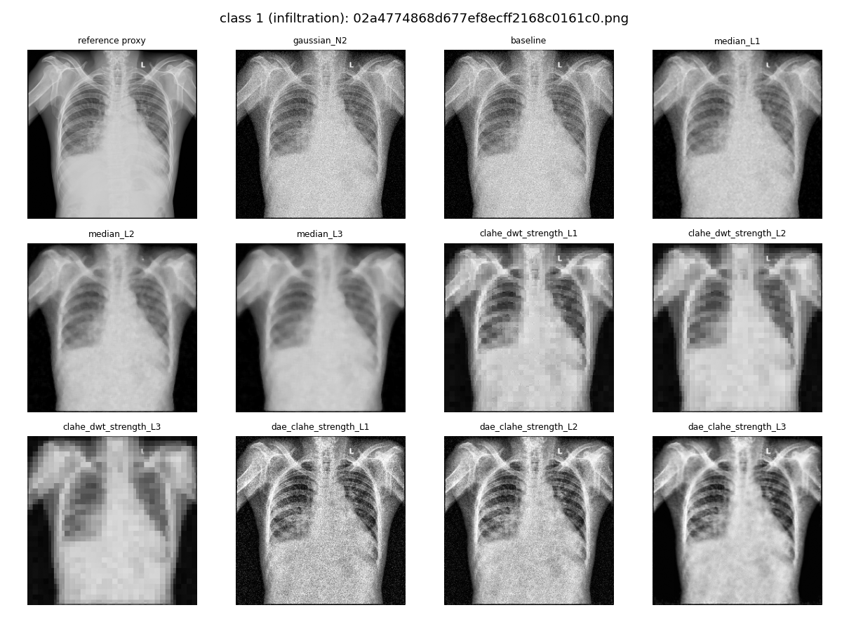
ภาพที่ 1 ตัวอย่างภาพ Infiltration จากชุดข้อมูล VinBigData ที่เติม Gaussian Noise ระดับ N2 และผลจากวิธีลดสัญญาณรบกวนแต่ละวิธีในการทดลองที่ 2
5.4 การประเมินคุณภาพการกู้คืนภาพ (Objective Image Quality Metrics)
ประเมินค่า PSNR และ SSIM ของภาพที่ผ่านการลดสัญญาณรบกวน บนชุดภาพทดสอบที่จำลองสัญญาณรบกวนทั้ง 5 ตระกูล (N1–N3) เทียบกับภาพก่อนเติมสัญญาณรบกวน (Clean) เพื่อวิเคราะห์ความสัมพันธ์ระหว่างคุณภาพภาพทางสถิติ (Image Fidelity) กับประสิทธิภาพการจำแนกโรค (Classification Performance)
1. PSNR (Peak Signal-to-Noise Ratio): วัดความเที่ยงตรงของสัญญาณภาพ โดยที่ MAX คือค่าความเข้มสูงสุดของภาพ และ MSE คือค่าความคลาดเคลื่อนกำลังสองเฉลี่ย
$$PSNR = 10 · \log_{10}(\frac{MAX²}{MSE})$$
2. SSIM (Structural Similarity Index): วัดการรักษารูปร่างและโครงสร้างทางกายวิภาค มีค่าอยู่ในช่วง 0 ถึง 1 โดยค่าที่สูงหมายถึงโครงสร้างใกล้เคียงภาพอ้างอิง (Wang et al., 2004)
5.5 การฝึกสอนแบบจำลองการจำแนกโรค (Model Training & Fair Comparison)
1. ใช้สถาปัตยกรรม ResNet-50 ที่ฝึกล่วงหน้าบน ImageNet โครงสร้างเดียวกันและไฮเปอร์พารามิเตอร์คงที่ภายในแต่ละการทดลอง โดยฝึกบนภาพที่ผ่านกระบวนการลดสัญญาณรบกวนแต่ละรูปแบบด้วยชุดข้อมูล การแบ่งชุดข้อมูล และ Random Seed (42) เดียวกัน
2. การทดลองที่ 1: ฝึกทุกชั้นของโครงข่าย ใช้ Cross-Entropy Loss, Adam Optimizer, Learning Rate = 10⁻⁴, Batch Size = 32, จำนวน 7 Epochs พร้อม Random Horizontal Flip
3. การทดลองที่ 2: ฝึกส่วนหัวจำแนก (Head) 3 Epochs แรก แล้วจึงเปิดฝึก Layer4 ใช้ AdamW (Learning Rate = 10⁻⁴, Weight Decay = 10⁻⁴), Dropout 0.3, Effective Batch Size = 16, สูงสุด 20 Epochs พร้อม Early Stopping (Patience = 3) และ Data Augmentation (หมุน ±7°, เลื่อน 5%, ปรับขนาด 0.95–1.05) เลือก Checkpoint จากค่า Validation Loss ที่ต่ำที่สุด และกำหนดเกณฑ์ตัดสินใจ (Threshold) ด้วย Youden's J จากชุดตรวจสอบ โดยไม่ใช้ชุดทดสอบในการเลือกใด ๆ
5.6 การสกัดและสร้างแผนภาพอธิบายผล (XAI Implementation)
1. สกัด Heatmap ของ Infiltration ด้วยเทคนิค Grad-CAM และ SHAP เพื่อแสดงบริเวณที่แบบจำลองใช้ทำนาย Infiltration โดยใช้แบบจำลองที่คัดเลือกได้จากการทดลองที่ 1 และ 2 (เช่น DAE → CLAHE L2) เปรียบเทียบกับ Baseline
2. ปรับขนาด Heatmap ให้ตรงกับขนาดภาพตั้งต้น เพื่อให้สามารถซ้อนทับภาพและประเมินความสอดคล้องเชิงตำแหน่งด้วย IoU และ Pointing Game ได้ และทำการ Normalize ให้อยู่ในช่วง
[0, 1]
5.7 การประเมินประสิทธิภาพการจำแนกโรค (Classification Evaluation)
ประเมินประสิทธิภาพของแบบจำลองในการจำแนกภาวะปอดอักเสบแทรกซึม (Infiltration) เทียบกับปอดปกติ (No Finding) บนชุดข้อมูลทดสอบผ่านเมทริกซ์ความสับสน (Confusion Matrix) และตัวชี้วัดมาตรฐานทางการแพทย์ (Fawcett, 2006; Saito & Rehmsmeier, 2015) ดังนี้
Accuracy (ความแม่นยำโดยรวม): วัดสัดส่วนของภาพเอกซเรย์ที่แบบจำลองทำนายได้ถูกต้องทั้งหมด (ทั้งกลุ่มที่พบโรคและไม่พบโรค) เทียบกับจำนวนภาพทดสอบทั้งหมด

$$Accuracy = \frac{TP + TN}{TP + TN + FP + FN}$$

Precision (ความเที่ยงตรง หรือ Positive Predictive Value): วัดสัดส่วนของภาพที่เป็นภาวะ Infiltration จริง จากจำนวนภาพทั้งหมดที่แบบจำลองทำนายว่าเป็น Infiltration เพื่อประเมินความน่าเชื่อถือเมื่อแบบจำลองแจ้งเตือนว่าพบโรค
$$Precision = \frac{TP}{TP + FP}$$

Sensitivity หรือ Recall (ความไว หรือ True Positive Rate: TPR): วัดความสามารถของแบบจำลองในการตรวจจับผู้ป่วยที่มีภาวะ Infiltration จริงได้ครบถ้วนเพียงใด ซึ่งเป็นตัวชี้วัดสำคัญในการคัดกรองทางการแพทย์เพื่อลดโอกาสการวินิจฉัยตกหล่น (False Negative)
$$Sensitivity (Recall) = \frac{TP}{TP + FN}$$

Specificity (ความจำเพาะ หรือ True Negative Rate: TNR): วัดความสามารถของแบบจำลองในการระบุภาพปอดปกติ (No Finding) ได้อย่างถูกต้อง เพื่อประเมินว่าแบบจำลองไม่ทำนายผลบวกลวง (False Positive)

$$Specificity = \frac{TN}{TN + FP}$$

F1-Score: ค่าเฉลี่ยฮาร์มอนิก (Harmonic Mean) ระหว่าง Precision และ Recall เพื่อวัดความสมดุลของประสิทธิภาพการจำแนกโรค โดยลดความเอนเอียงในกรณีที่แบบจำลองทำนายเอนไปทางคลาสใดคลาสหนึ่ง

$$F1-Score = 2 × \frac{Precision × Recall}{Precision + Recall}$$

ROC-AUC และ PR-AUC (การประเมินแบบไม่ขึ้นกับเกณฑ์ตัดสินใจ)
ROC-AUC (Area Under the Receiver Operating Characteristic Curve): วัดพื้นที่ใต้กราฟความสัมพันธ์ระหว่างอัตราผลบวกจริง ($\text{TPR}=\text{Sensitivity}$) และอัตราผลบวกลวง (FPR = 1 -Specificity) เมื่อแปรผันค่าระดับเกณฑ์ตัดสินใจ (Classification Threshold) ทุกค่าที่เป็นไปได้ มีค่าอยู่ในช่วง 0 ถึง 1โดยค่าเข้าใกล้ 1.0 หมายถึงแบบจำลองมีความสามารถในการแยกแยะระหว่างคลาส Infiltration และ No Finding ได้ดีเยี่ยม ส่วนค่า 0.5 เทียบเท่ากับการทายแบบสุ่ม (Fawcett, 2006)
PR-AUC (Area Under the Precision–Recall Curve): วัดพื้นที่ใต้กราฟความสัมพันธ์ระหว่าง Precision และ Recall ในทุกระดับเกณฑ์ตัดสินใจ ซึ่งสะท้อนประสิทธิภาพการตรวจจับคลาสเป้าหมาย (Infiltration) ได้อย่างแม่นยำควบคู่กับ ROC-AUC (Saito & Rehmsmeier, 2015)
นิยามตัวแปร: กำหนดให้คลาสเป้าหมาย (Positive Class) คือภาพที่มีภาวะปอดอักเสบแทรกซึม (Infiltration) และคลาสปกติ (Negative Class) คือภาพที่ไม่พบความผิดปกติ (No Finding) โดยที่:
$TP$(True Positive): จำนวนภาพที่มีภาวะ Infiltration จริง และแบบจำลองทำนายถูกต้องว่าเป็น Infiltration
$TN$(True Negative): จำนวนภาพที่เป็นปอดปกติ (No Finding) จริง และแบบจำลองทำนายถูกต้องว่าเป็น No Finding
$FP$(False Positive): จำนวนภาพที่เป็นปอดปกติ (No Finding) แต่แบบจำลองทำนายผิดพลาดว่าเป็น Infiltration (ผลบวกลวง)
$FN$(False Negative): จำนวนภาพที่มีภาวะ Infiltration จริง แต่แบบจำลองทำนายผิดพลาดว่าเป็น No Finding (ผลลบลวง)
สำหรับการทดลองที่ 2 รายงานค่าเฉลี่ยแบบ Macro-average ของทั้ง 16 สภาวะ พร้อมทั้งนำเสนอผลการจำแนกในรูปแบบเมทริกซ์ความสับสน (Confusion Matrix)

5.8 การประเมินความแม่นยำของการอธิบายผลเชิงสถิติ (XAI Quantitative Localization)
ประเมินความสอดคล้องระหว่าง Saliency Map กับ Bounding Box ของรังสีแพทย์ ด้วย 3 ตัวชี้วัด ดังนี้
5.8.1. Pointing Game Hit Rate (%) : ประเมินทั้งแบบ Strict (0 px Margin) และแบบ Margin 5 px Tolerance
$$Hit = I( {argmax}_{(x,y)} H(x,y) ∈ B )$$
5.8.2. Saliency Energy Inside Bounding Box (%) :
$${Energy}_{inside} = \frac{\sum_{(x,y)∈B}{H(x,y)}}{\sum_{(x,y)∈Image}{H(x,y)}} × 100\%$$
5.8.3. Intersection over Union (IoU) และ Dice Coefficient: โดยที่ Mτ = {(x,y) | H(x,y) ≥ τ · max(H)} ที่ระดับเกณฑ์การตัด τ = 0.3 และ τ = 0.5
$$IoU(τ) = \frac{|Mτ ∩ B|}{|Mτ ∪ B|}$$
นิยามตัวแปร: H(x,y) คือค่าความสว่างของ Saliency Map ณ พิกัด (x,y), B คือพื้นที่ Bounding Box ของแพทย์ และ 𝕀(·) คือ Indicator Function ซึ่งมีค่าเป็น 1 เมื่อจุดสูงสุดตกในกรอบ และเป็น 0 เมื่ออยู่นอกกรอบ
5.9 ผลการศึกษาและทดลองเบื้องต้น (Preliminary Experimental Results)
ผลการทดลองเบื้องต้นในรอบนี้มุ่งเน้นประสิทธิภาพการจำแนกโรคและคุณภาพภาพจากการทดลองที่ 1 และ 2 บนชุดข้อมูลทั้ง 2 ชุด ส่วนการประเมิน XAI เชิงปริมาณ (หัวข้อ 5.6 และ 5.8) จะดำเนินการในระยะถัดไปโดยใช้แบบจำลองที่คัดเลือกได้จากการทดลองนี้ เนื่องจากการขยายสภาวะการทดลองทำให้ใช้เวลาประมวลผลเพิ่มขึ้นมาก (ตัวเลขหนาในตารางคือค่าสูงสุดของแต่ละคอลัมน์)
ผลการทดลองที่ 1: การจำแนกโรคบนภาพต้นฉบับ 21 สภาวะ
ตารางที่ 4 ผลการจำแนกโรคบนชุดข้อมูล NIH ChestX-ray14 (การทดลองที่ 1, 21 สภาวะ) (ResNet-50 ฝึกสอนด้วยภาพคลาสละ 200 ภาพ [รวม 400 ภาพ] และทดสอบบน Balanced Test Subset 100 ภาพ: Infiltration 50 ภาพ, No Finding 50 ภาพ)
ลำดับ | สภาวะการทดลอง | Accuracy | Precision | Recall | F1-Score | ROC-AUC
1 | Baseline (Raw CXR) | 0.5700 | 0.5412 | 0.9200 | 0.6815 | 0.5932
2 | Median Filter L1 (3×3) | 0.5300 | 0.5181 | 0.8600 | 0.6466 | 0.5304
3 | Median Filter L2 (5×5) | 0.5500 | 0.5287 | 0.9200 | 0.6715 | 0.5472
4 | Median Filter L3 (7×7) | 0.5900 | 0.5517 | 0.9600 | 0.7007 | 0.5704
5 | Median Filter L4 (9×9) | 0.5700 | 0.5422 | 0.9000 | 0.6767 | 0.5880
6 | CLAHE + DWT L1 | 0.5900 | 0.5506 | 0.9800 | 0.7050 | 0.5084
7 | CLAHE + DWT L2 | 0.5200 | 0.5116 | 0.8800 | 0.6471 | 0.5796
8 | CLAHE + DWT L3 | 0.5200 | 0.5139 | 0.7400 | 0.6066 | 0.5684
9 | CLAHE + DWT L4 | 0.5300 | 0.5185 | 0.8400 | 0.6412 | 0.5512
10 | DAE + CLAHE L1 | 0.5500 | 0.5342 | 0.7800 | 0.6341 | 0.6164
11 | DAE + CLAHE L2 | 0.5300 | 0.5211 | 0.7400 | 0.6116 | 0.5576
12 | DAE + CLAHE L3 | 0.4900 | 0.4925 | 0.6600 | 0.5641 | 0.5012
13 | DAE + CLAHE L4 | 0.5000 | 0.5000 | 0.7800 | 0.6094 | 0.5152
14 | Pure DWT L1 | 0.5700 | 0.5455 | 0.8400 | 0.6614 | 0.6616
15 | Pure DWT L2 | 0.5500 | 0.5362 | 0.7400 | 0.6218 | 0.6020
16 | Pure DWT L3 | 0.4900 | 0.4937 | 0.7800 | 0.6047 | 0.5328
17 | Pure DWT L4 | 0.5900 | 0.5529 | 0.9400 | 0.6963 | 0.6048
18 | DWT Low Frequency Only | 0.5200 | 0.5167 | 0.6200 | 0.5636 | 0.5280
19 | DWT Mid Frequency Only | 0.5600 | 0.5395 | 0.8200 | 0.6508 | 0.5936
20 | DWT High Frequency Only | 0.5700 | 0.5507 | 0.7600 | 0.6387 | 0.5728
21 | Selective DWT | 0.5300 | 0.5176 | 0.8800 | 0.6519 | 0.5216

ตารางที่ 5 ผลการจำแนกโรคบนชุดข้อมูล VinBigData Chest X-ray (การทดลองที่ 1, 21 สภาวะ) (ResNet-50 ฝึกสอนด้วยภาพคลาสละ 200 ภาพ [รวม 400 ภาพ] และทดสอบบน Balanced Test Subset 100 ภาพ: Infiltration 50 ภาพ, No Finding 50 ภาพ)
ลำดับ | สภาวะการทดลอง | Accuracy | Precision | Recall | F1-Score | ROC-AUC
1 | Baseline (Raw CXR) | 0.9200 | 0.8889 | 0.9600 | 0.9231 | 0.9676
2 | Median Filter L1 (3×3) | 0.8800 | 0.9750 | 0.7800 | 0.8667 | 0.9636
3 | Median Filter L2 (5×5) | 0.9000 | 0.8846 | 0.9200 | 0.9020 | 0.9624
4 | Median Filter L3 (7×7) | 0.9100 | 0.9362 | 0.8800 | 0.9072 | 0.9680
5 | Median Filter L4 (9×9) | 0.8700 | 0.8364 | 0.9200 | 0.8762 | 0.9528
6 | CLAHE + DWT L1 | 0.8700 | 0.8627 | 0.8800 | 0.8713 | 0.9512
7 | CLAHE + DWT L2 | 0.9100 | 0.9767 | 0.8400 | 0.9032 | 0.9628
8 | CLAHE + DWT L3 | 0.8900 | 0.8305 | 0.9800 | 0.8991 | 0.9620
9 | CLAHE + DWT L4 | 0.8500 | 0.7966 | 0.9400 | 0.8624 | 0.9500
10 | DAE + CLAHE L1 | 0.8800 | 0.8800 | 0.8800 | 0.8800 | 0.9604
11 | DAE + CLAHE L2 | 0.8800 | 0.9130 | 0.8400 | 0.8750 | 0.9476
12 | DAE + CLAHE L3 | 0.8900 | 0.8679 | 0.9200 | 0.8932 | 0.9440
13 | DAE + CLAHE L4 | 0.9000 | 0.9348 | 0.8600 | 0.8958 | 0.9588
14 | Pure DWT L1 | 0.9000 | 0.9000 | 0.9000 | 0.9000 | 0.9560
15 | Pure DWT L2 | 0.8700 | 0.8491 | 0.9000 | 0.8738 | 0.9492
16 | Pure DWT L3 | 0.8500 | 0.9487 | 0.7400 | 0.8315 | 0.9508
17 | Pure DWT L4 | 0.8700 | 0.8936 | 0.8400 | 0.8660 | 0.9524
18 | DWT Low Frequency Only | 0.8500 | 0.8302 | 0.8800 | 0.8544 | 0.9352
19 | DWT Mid Frequency Only | 0.7800 | 0.8889 | 0.6400 | 0.7442 | 0.8868
20 | DWT High Frequency Only | 0.8000 | 0.8125 | 0.7800 | 0.7959 | 0.8920
21 | Selective DWT | 0.7900 | 1.0000 | 0.5800 | 0.7342 | 0.9212

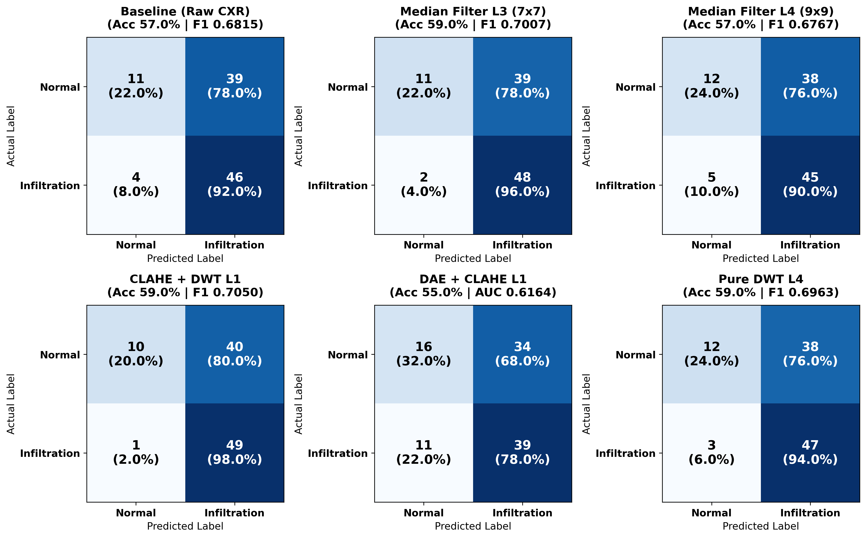
ภาพที่ 2 เมทริกซ์ความสับสน (Confusion Matrices) ของสภาวะตัวแทน 6
สภาวะในการทดลองที่ 1 บนชุดข้อมูล NIH ChestX-ray14
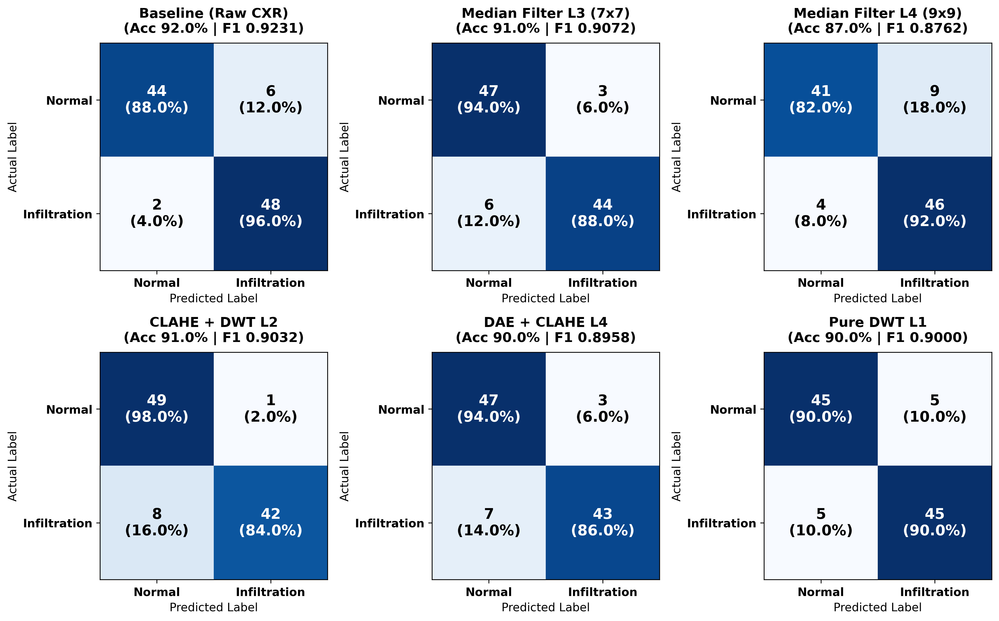
ภาพที่ 3 เมทริกซ์ความสับสน (Confusion Matrices) ของสภาวะตัวแทน 6
สภาวะในการทดลองที่ 1 บนชุดข้อมูล VinBigData
ผลการทดลองที่ 2: ความทนทานต่อสัญญาณรบกวนจำลอง 16 สภาวะและการรวมเทคนิค
ตารางที่ 6 ผลเฉลี่ย 16 สภาวะบนชุดข้อมูล NIH ChestX-ray14 (การทดลองที่ 2, 12 วิธี) (ค่าเฉลี่ย Macro-average จาก 16 สภาวะ: Clean และ 5 ตระกูลสัญญาณรบกวน × 3 ระดับ; ชุดทดสอบ 100 ภาพต่อสภาวะ เรียงตาม Mean ROC-AUC)
อันดับ | วิธี | Views | ROC-AUC | PR-AUC | Accuracy | F1-Score | Recall | Specificity
1 | dae_clahe_strength_L2 | 1 | 0.6711 | 0.6920 | 62.13% | 0.6247 | 63.38% | 60.88%
2 | dae_clahe_strength_L3 | 1 | 0.6705 | 0.6695 | 60.81% | 0.5504 | 49.00% | 72.63%
3 | dae_clahe_strength_L1 | 1 | 0.6596 | 0.6717 | 60.69% | 0.5961 | 58.88% | 62.50%
4 | dft_low_mid_high_fusion | 3 | 0.6401 | 0.6726 | 57.44% | 0.5786 | 58.50% | 56.38%
5 | baseline (ไม่ลด Noise) | 1 | 0.6367 | 0.6698 | 57.44% | 0.6049 | 66.25% | 48.63%
6 | median_L1 (3×3) | 1 | 0.6344 | 0.6851 | 60.13% | 0.5668 | 52.75% | 67.50%
7 | clahe_dwt_strength_L1 | 1 | 0.6080 | 0.6195 | 58.94% | 0.5900 | 60.25% | 57.63%
8 | median_L3 (7×7) | 1 | 0.6074 | 0.6580 | 57.19% | 0.5532 | 53.00% | 61.38%
9 | median_L2 (5×5) | 1 | 0.6039 | 0.6578 | 54.94% | 0.5669 | 59.13% | 50.75%
10 | dwt_L1_L4_fusion | 5 | 0.6035 | 0.6137 | 55.63% | 0.6035 | 68.88% | 42.38%
11 | clahe_dwt_strength_L2 | 1 | 0.5831 | 0.6036 | 53.56% | 0.5392 | 55.50% | 51.63%
12 | clahe_dwt_strength_L3 | 1 | 0.5671 | 0.5783 | 53.75% | 0.5012 | 55.50% | 52.00%

ตารางที่ 7 ผลเฉลี่ย 16 สภาวะบนชุดข้อมูล VinBigData (การทดลองที่ 2, 12 วิธี) (ค่าเฉลี่ย Macro-average จาก 16 สภาวะ: Clean และ 5 ตระกูลสัญญาณรบกวน × 3 ระดับ; ชุดทดสอบ 100 ภาพต่อสภาวะ เรียงตาม Mean ROC-AUC)
อันดับ | วิธี | Views | ROC-AUC | PR-AUC | Accuracy | F1-Score | Recall | Specificity
1 | dft_low_mid_high_fusion | 3 | 0.9991 | 0.9991 | 97.81% | 0.9785 | 98.38% | 97.25%
2 | dae_clahe_strength_L2 | 1 | 0.9970 | 0.9972 | 96.50% | 0.9655 | 97.50% | 95.50%
3 | median_L3 (7×7) | 1 | 0.9970 | 0.9972 | 95.69% | 0.9579 | 97.13% | 94.25%
4 | baseline (ไม่ลด Noise) | 1 | 0.9967 | 0.9970 | 95.38% | 0.9534 | 93.50% | 97.25%
5 | median_L1 (3×3) | 1 | 0.9964 | 0.9967 | 95.81% | 0.9588 | 96.50% | 95.13%
6 | median_L2 (5×5) | 1 | 0.9961 | 0.9963 | 96.00% | 0.9608 | 96.88% | 95.13%
7 | dae_clahe_strength_L1 | 1 | 0.9950 | 0.9954 | 95.13% | 0.9541 | 97.13% | 93.13%
8 | clahe_dwt_strength_L2 | 1 | 0.9950 | 0.9956 | 94.13% | 0.9420 | 92.63% | 95.63%
9 | dae_clahe_strength_L3 | 1 | 0.9930 | 0.9939 | 95.81% | 0.9574 | 94.38% | 97.25%
10 | clahe_dwt_strength_L1 | 1 | 0.9925 | 0.9937 | 94.06% | 0.9433 | 95.75% | 92.38%
11 | clahe_dwt_strength_L3 | 1 | 0.9888 | 0.9909 | 93.25% | 0.9311 | 91.00% | 95.50%
12 | dwt_L1_L4_fusion | 5 | 0.9785 | 0.9821 | 91.19% | 0.9107 | 88.63% | 93.75%
ตารางที่ 8 วิธีที่ให้ผลดีที่สุดแยกตามตระกูลสัญญาณรบกวน เปรียบเทียบ 2 ชุดข้อมูล (NIH เปรียบเทียบด้วย ROC-AUC; VinBigData เปรียบเทียบด้วย Accuracy และ ROC-AUC; ค่าเฉลี่ยระดับ N1–N3)
ตระกูลสัญญาณรบกวน | NIH: Baseline AUC | NIH: วิธีที่ดีที่สุด (AUC) | VinBigData: Baseline Acc (AUC) | VinBigData: วิธีที่ดีที่สุด
Clean (ก่อนเติม Noise) | 0.6580 | median_L1 (0.6980) | 96.00% (0.9960) | clahe_dwt_L3 (98.00%) / dft_fusion (AUC 1.0000)
Gaussian | 0.6527 | dae_clahe_L3 (0.6995) | 96.33% (0.9976) | dft_fusion (99.00%); ภาพเดี่ยว: dae_clahe_L1/L2 (96.67%)
Poisson | 0.6424 | dae_clahe_L3 (0.6876) | 96.33% (0.9987) | dft_fusion (98.67%); ภาพเดี่ยว: median_L2 (97.67%)
Poisson–Gaussian | 0.6344 | dae_clahe_L3 (0.6796) | 96.00% (0.9988) | dft_fusion (98.00%); ภาพเดี่ยว: dae_clahe_L1 (97.33%)
Salt-and-Pepper | 0.6025 | median_L1 (0.6988) | 92.33% (0.9903) | dae_clahe_L3 (96.00%) / dft_fusion (95.67%)
Speckle | 0.6441 | dae_clahe_L2 (0.6873) | 95.67% (0.9983) | dft_fusion (98.33%); ภาพเดี่ยว: dae_clahe_L1 (97.67%)

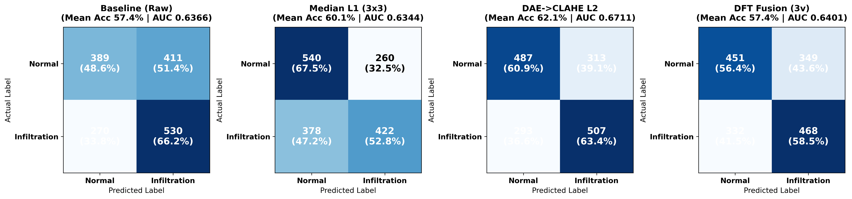
ภาพที่ 4 เมทริกซ์ความสับสนรวม 16 สภาวะ (1,600 การทำนายต่อวิธี) ของ 4 วิธีสำคัญในการทดลองที่ 2 บนชุดข้อมูล NIH ChestX-ray14
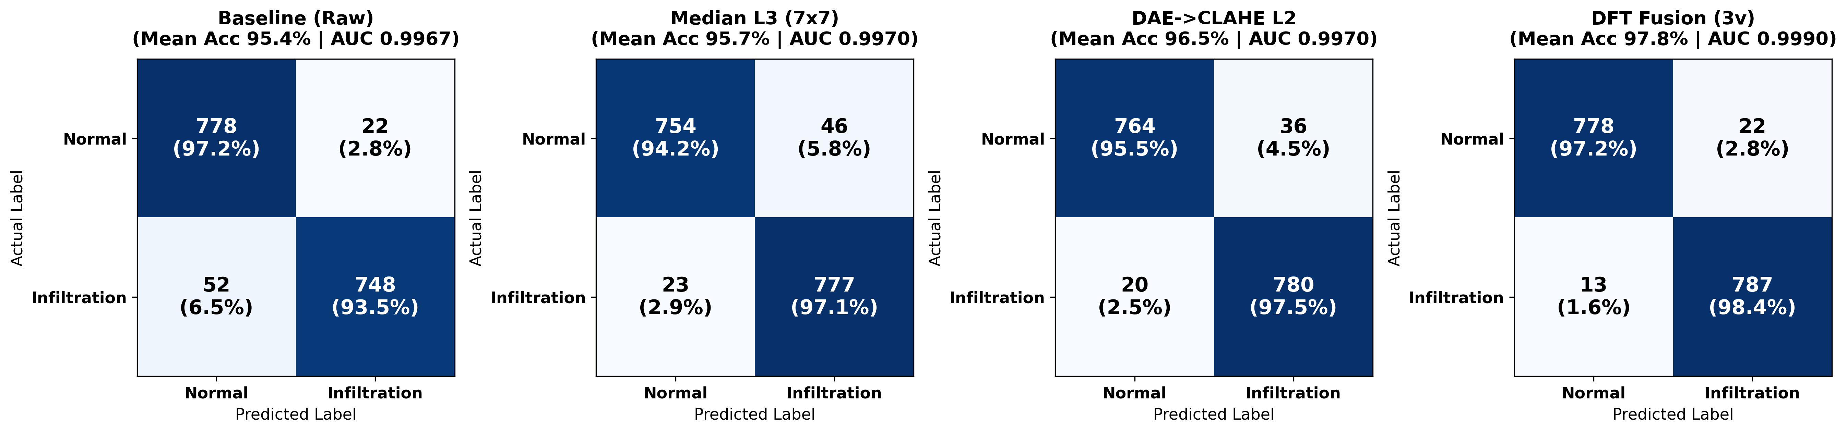
ภาพที่ 5 เมทริกซ์ความสับสนรวม 16 สภาวะ (1,600 การทำนายต่อวิธี) ของ 4 วิธีสำคัญในการทดลองที่ 2 บนชุดข้อมูล VinBigData
ตารางที่ 9 คุณภาพภาพ (PSNR/SSIM) เทียบกับประสิทธิภาพการจำแนกโรค กรณีศึกษา Gaussian N3
วิธี | NIH ChestX-ray14 |  |  | VinBigData
วิธี | PSNR (dB) | SSIM | ROC-AUC | PSNR (dB) | SSIM | ROC-AUC (Acc.)
baseline | 20.56 | 0.2161 | 0.6688 | 20.53 | 0.2655 | 0.9996 (99%)
median_L3 (7×7) | 29.79 | 0.7775 | 0.5624 | 29.85 | 0.7964 | 0.9940 (94%)
dae_clahe (NIH: L3, VinBigData: L2) | 20.64 | 0.5501 | 0.7036 | 17.68 | 0.2757 | 1.0000 (99%)

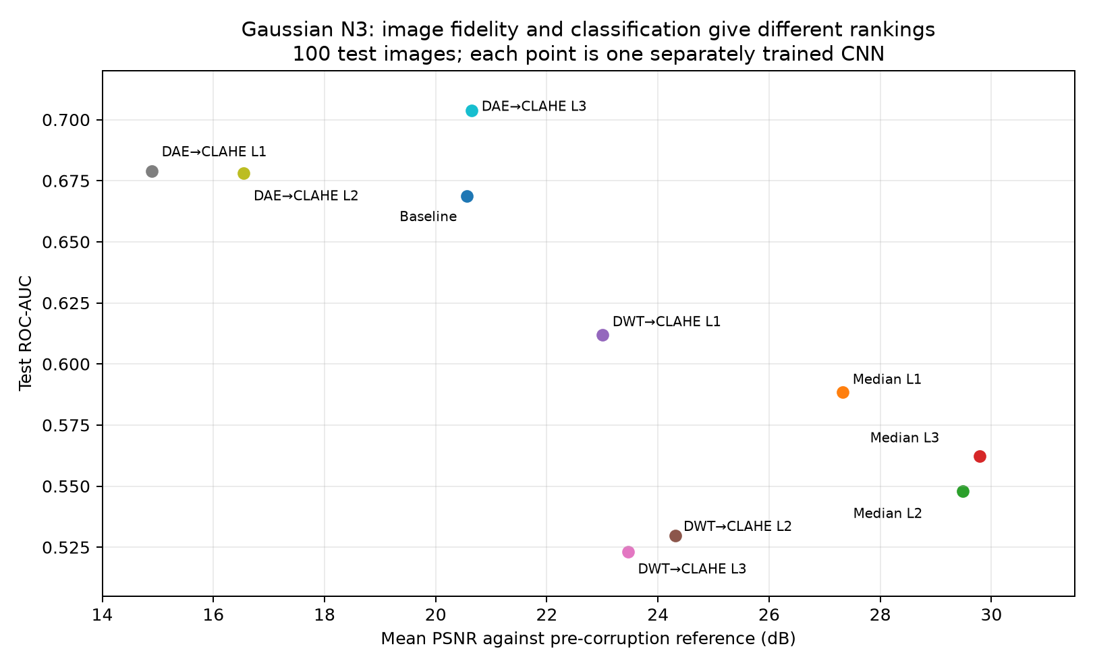
ภาพที่ 6 ความสัมพันธ์ระหว่างค่า PSNR เฉลี่ยกับ ROC-AUC ของแต่ละวิธีที่สภาวะ Gaussian N3 บนชุดข้อมูล NIH ChestX-ray14
การวิเคราะห์ผลการทดลอง
1. ผลกระทบของการเพิ่มระดับเป็น L4 และหลักฐานเชิงประจักษ์ของภาวะ Over-smoothing: ในการทดลองที่ 1 เมื่อเพิ่มขนาดตัวกรอง Median Filter จาก L3 (7×7) เป็น L4 (9×9) ความแม่นยำลดลงทั้งในชุดข้อมูล NIH (จาก 59.00% เหลือ 57.00% และ F1-Score ลดจาก 0.7007 เหลือ 0.6767) และชุดข้อมูล VinBigData (จาก 91.00% เหลือ 87.00% และ F1-Score ลดจาก 0.9072 เหลือ 0.8762) สอดคล้องกับผลในการทดลองที่ 2 ที่สภาวะ Gaussian N3 ซึ่ง Median L3 ให้ค่า PSNR สูงที่สุด (29.79 dB บน NIH และ 29.85 dB บน VinBigData) แต่ค่า ROC-AUC บน NIH ลดลงจาก 0.6688 เหลือ 0.5624 และ Accuracy บน VinBigData ลดลงจาก 99% เหลือ 94% (ตารางที่ 9 และภาพที่ 6) แสดงว่าการเกลี่ยภาพที่รุนแรงเกินไปทำให้ภาพ "ใกล้ภาพอ้างอิง" มากขึ้นในเชิงสถิติ แต่ลบเลือนขอบฝ้าจาง ๆ ของ Infiltration ที่แบบจำลองต้องใช้ในการจำแนก
2. ผลของการทดลองที่ 1 บนภาพต้นฉบับยังไม่ชี้ผู้ชนะที่ชัดเจน: บน NIH ค่า Accuracy ของทุกสภาวะอยู่ในช่วง 49–59% โดย Pure DWT L1 ให้ ROC-AUC สูงสุด (0.6616) และ CLAHE + DWT L1 ให้ Recall สูงสุด (0.9800) แต่แบบจำลองส่วนใหญ่มีแนวโน้มทำนายเป็น Infiltration มากเกินไป (Specificity ต่ำ) บน VinBigData ภาพดิบ (Baseline) ให้ Accuracy และ F1-Score สูงสุด (0.9200 และ 0.9231) ขณะที่การสังเคราะห์ภาพเฉพาะย่านความถี่เดียว (Low, Mid หรือ High Only) ทำให้ Accuracy ลดลงเหลือ 78–85% แสดงว่าข้อมูลที่จำเป็นต่อการจำแนกกระจายอยู่หลายย่านความถี่ ผลนี้เป็นเหตุผลให้พัฒนาการรวมหลายมุมมองความถี่ในการทดลองที่ 2
3. ประสิทธิภาพของ DAE + CLAHE (โดยเฉพาะ dae_clahe_strength_L2): ในการทดสอบความทนทานต่อสัญญาณรบกวน 16 สภาวะ DAE → CLAHE L2 ได้อันดับ 1 ในกลุ่มภาพเดี่ยว (1 View) ตรงกันทั้ง 2 ชุดข้อมูล โดยบน NIH ได้ Mean ROC-AUC = 0.6711 และ Mean Accuracy = 62.13% (เพิ่มขึ้นจาก Baseline 4.69 จุดเปอร์เซ็นต์ และเพิ่ม Specificity จาก 48.63% เป็น 60.88%) และบน VinBigData ได้ Mean ROC-AUC = 0.9970 และ Mean Accuracy = 96.50% (เพิ่มขึ้นจาก Baseline 1.13 จุดเปอร์เซ็นต์ และเพิ่ม Recall จาก 93.50% เป็น 97.50%)
4. ประสิทธิภาพของการรวมเทคนิคเชิงความถี่: การรวมย่านความถี่ต่ำ–กลาง–สูงด้วย DFT (3 Views) ช่วยยกระดับ Mean ROC-AUC บน NIH เป็น 0.6401 (สูงกว่า Baseline 0.6367 เล็กน้อย) และได้อันดับ 1 โดยรวมบน VinBigData ด้วย Mean ROC-AUC = 0.9991, Mean Accuracy = 97.81% และ Recall = 98.38% ขณะที่การรวม DWT ระดับ 1–4 (5 Views) ให้ผลต่ำกว่า Baseline ทั้ง 2 ชุดข้อมูล แสดงว่าการเพิ่มจำนวนมุมมองไม่ได้ช่วยเสมอไป และวิธีแยกย่านความถี่มีผลต่อประสิทธิภาพ
5. ความจำเพาะของแต่ละเทคนิคต่อชนิดสัญญาณรบกวน (Noise Family Specificity): DAE → CLAHE (L2/L3) เด่นที่สุดในการรับมือสัญญาณรบกวนแบบกระจายตัวต่อเนื่อง ได้แก่ Gaussian, Poisson, Poisson–Gaussian และ Speckle ส่วน Median Filter เด่นที่สุดในการขจัดสัญญาณรบกวนแบบจุด (Salt-and-Pepper) โดย Median L1 กู้คืนค่า ROC-AUC บน NIH จาก 0.6025 (Baseline) เป็น 0.6988 และบน VinBigData ที่สภาวะ salt_pepper_N2 ซึ่งเป็นจุดอ่อนของ Baseline (Accuracy 89.00%) วิธีลดสัญญาณรบกวนช่วยกู้คืน Accuracy เป็น 93.00–96.00% (ตารางที่ 8)
สรุป: ผลเบื้องต้นสนับสนุนให้เลือก DAE → CLAHE L2 เป็นวิธีหลักสำหรับการประเมิน XAI ในระยะถัดไป โดยเก็บ Baseline, Median L1 (สำหรับ Salt-and-Pepper) และ DFT Fusion ไว้เป็นคู่เปรียบเทียบ ทั้งนี้ผลดังกล่าวมาจากการฝึกด้วย Random Seed เดียวและชุดทดสอบ 100 ภาพ จึงควรยืนยันด้วยการฝึกหลาย Seed ก่อนสรุปผลทั่วไป
6. ขอบเขตและข้อจำกัดของการวิจัย
6.1 ขอบเขตการวิจัย (Research Scope)
6.1.1. ชุดข้อมูลที่ใช้: มุ่งเน้นการตรวจจับภาวะปอดอักเสบ (Infiltration) เทียบกับปอดปกติ (No Finding) บนชุดข้อมูลมาตรฐาน 2 ชุด ได้แก่ NIH ChestX-ray14 และ VinBigData Chest X-ray โดยแบ่งชุดข้อมูลระดับผู้ป่วย (Patient-level Split) เพื่อป้องกันการรั่วไหลของข้อมูล (Data Leakage)
6.1.2. แบบจำลองและอัลกอริทึม: ใช้ ResNet-50 เป็นสถาปัตยกรรมหลักภายใต้สภาวะควบคุมคงที่ (Fair Comparison) ร่วมกับเทคนิคการลดสัญญาณรบกวนหลายระดับ (L1–L4) ได้แก่ Median Filter, CLAHE + DWT, DAE + CLAHE และ Pure DWT การแยกย่านความถี่ (DWT/DFT) และการรวมเทคนิค (Multi-view Fusion) รวมถึงการทดสอบบนภาพจำลองสัญญาณรบกวน 5 ตระกูล 3 ระดับความแรง
6.1.3. ปัญญาประดิษฐ์ที่อธิบายได้ (Explainable AI): ประยุกต์ใช้เทคนิค Grad-CAM และ SHAP เพื่อสร้างแผนที่ความสนใจเชิงพื้นที่ (Saliency Map)
6.1.4. การประเมินผล: ประเมินประสิทธิภาพการจำแนกโรค (Accuracy, Precision, Sensitivity, Specificity, F1-Score, ROC-AUC, PR-AUC) คุณภาพภาพ (PSNR, SSIM) และความถูกต้องของการชี้ตำแหน่งรอยโรคเชิงสถิติ (Pointing Game Hit Rate, Energy Inside Bounding Box, IoU) เทียบกับพิกัดรอยโรคจริงของรังสีแพทย์
6.2 ขอบเขตด้านเครื่องมือ ซอฟต์แวร์ และทรัพยากรการประมวลผล (Tools & Computing Scope)
6.2.1. ภาษาและไลบรารีหลัก: ใช้ภาษา Python ร่วมกับเฟรมเวิร์ก PyTorch และ Torchvision ในการพัฒนาและฝึกสอนแบบจำลอง, Scikit-learn สำหรับการประเมินตัวชี้วัด, OpenCV และ PyWavelets สำหรับการประมวลผลภาพและการแปลงเวฟเล็ต และ Scikit-image สำหรับการจำลองสัญญาณรบกวนและวัดคุณภาพภาพ
6.2.2. เครื่องมือสำหรับปัญญาประดิษฐ์ที่อธิบายได้ (XAI): ใช้ไลบรารี PyTorch Grad-CAM สำหรับสร้าง Saliency Map และไลบรารี SHAP สำหรับวิเคราะห์การมีส่วนร่วมของพิกเซล (Pixel Attribution)
6.2.3. สภาพแวดล้อมและทรัพยากรการประมวลผล: ดำเนินการบน Google Colab Pro โดยใช้หน่วยประมวลผลกราฟิก (GPU) สำหรับการฝึกสอนและทดสอบแบบจำลอง ResNet-50 และ Denoising Autoencoder (DAE)
6.3 ข้อจำกัดของการวิจัย (Limitations)
6.3.1. โครงงานนี้จัดทำขึ้นเพื่อวัตถุประสงค์ทางการศึกษาและการวิจัยเบื้องต้นเท่านั้น มิได้มุ่งหมายให้นำไปใช้วินิจฉัยโรคทางคลินิกจริงโดยไม่ผ่านการตรวจสอบและรับรองจากผู้เชี่ยวชาญทางการแพทย์
6.3.2. รอยโรค Infiltration มีลักษณะเป็นฝ้ากระจายตัว ขอบเขตไม่ชัดเจน และมีความแปรปรวนของการอ่านผลระหว่างแพทย์ผู้เชี่ยวชาญ (Inter-observer Variability) ซึ่งอาจส่งผลต่อความแม่นยำของฉลากและกรอบ Bounding Box อ้างอิง
6.3.3. สัญญาณรบกวนจำลองใช้เพื่อวัดความทนทานของแบบจำลองภายใต้เงื่อนไขควบคุม ไม่ได้เป็นตัวแทนสัญญาณรบกวนทางกายภาพของเครื่องเอกซเรย์จริงทุกรูปแบบ
6.3.4. ผลการทดลองเบื้องต้นมาจากการฝึกด้วย Random Seed เดียวและชุดทดสอบขนาด 100 ภาพต่อชุดข้อมูล ความแตกต่างเล็กน้อยระหว่างวิธีจึงอาจยังไม่มีนัยสำคัญทางสถิติ
7. สถานที่ทำวิจัย
สาขาวิชาวิทยาการคอมพิวเตอร์ วิทยาลัยการคอมพิวเตอร์ มหาวิทยาลัยขอนแก่น
8. ประโยชน์ที่คาดว่าจะได้รับ
8.1. ได้แนวทางการเพิ่มประสิทธิภาพการตรวจจับภาวะปอดอักเสบจากภาพเอกซเรย์ทรวงอกด้วยการลดสัญญาณรบกวนร่วมกับปัญญาประดิษฐ์ พร้อมข้อแนะนำการเลือกเทคนิคให้เหมาะกับชนิดของสัญญาณรบกวน
8.2. ได้แบบจำลองปัญญาประดิษฐ์ที่สามารถอธิบายเหตุผลของผลการทำนายได้ ซึ่งช่วยเพิ่มความน่าเชื่อถือและความโปร่งใสในการนำไปใช้สนับสนุนการวินิจฉัยของบุคลากรทางการแพทย์
8.3. เป็นแนวทางและองค์ความรู้พื้นฐานสำหรับการต่อยอดงานวิจัยด้านการประยุกต์ใช้ปัญญาประดิษฐ์ที่อธิบายได้ในภาพทางการแพทย์ประเภทอื่น ๆ ต่อไป
8.4. ผู้จัดทำได้ฝึกฝนทักษะการทบทวนวรรณกรรม การพัฒนาแบบจำลองปัญญาประดิษฐ์ และการวิเคราะห์ผลอย่างเป็นระบบ ซึ่งเป็นประโยชน์ต่อการศึกษาและการทำงานในอนาคต
9. แผนและระยะเวลาดำเนินการ
ตารางที่ 10 แผนและระยะเวลาดำเนินการ
การดำเนินงาน | พ.ศ. 2569 |  |  |  | พ.ศ. 2570
การดำเนินงาน | ก.ย. | ต.ค. | พ.ย. | ธ.ค. | ม.ค. | ก.พ. | มี.ค.
1. การจัดหาและคัดเลือกชุดข้อมูล NIH ChestX-ray14 และ VinBigData
2. การเตรียมและการปรับสภาพข้อมูลภาพ (Data Preprocessing)
3. การทดลองที่ 1: ลดสัญญาณรบกวน L1–L4 และแยกย่านความถี่ (21 สภาวะ)
4. การทดลองที่ 2: จำลองสัญญาณรบกวน 16 สภาวะและการรวมเทคนิค
5. การประเมินคุณภาพการกู้คืนภาพ (PSNR, SSIM)
6. การฝึกสอนแบบจำลองยืนยันผลหลาย Seed (Fair Comparison)
7. การสกัดและสร้างแผนภาพอธิบายผล (XAI Implementation)
8. การประเมินประสิทธิภาพการจำแนกโรค
9. การประเมินความแม่นยำของการอธิบายผลเชิงสถิติ (XAI Localization)
10. สรุปผลและจัดทำรายงานฉบับสมบูรณ์

10. งบประมาณ (Budget)
ในการดำเนินโครงงานวิจัยนี้ มีการประมาณการค่าใช้จ่ายแยกตามหมวดหมู่ ดังนี้
1. หมวดค่าบริการระบบคลาวด์และทรัพยากรคำนวณ
1.1 ค่าบริการ Google AI Pro (1,500 บาท/เดือน × 6 เดือน) เป็นเงิน 9,000 บาท
2. หมวดวัสดุคอมพิวเตอร์และอุปกรณ์สำรองข้อมูล
2.1 ค่าอุปกรณ์สำรองข้อมูลความเร็วสูง (Portable SSD/Flash Drive) จำนวน 1 ชุด เป็นเงิน 1,200 บาท
3. หมวดค่าใช้สอยและการจัดพิมพ์เอกสาร
3.1 ค่าจัดทำเอกสารเสนอเค้าโครงโครงงาน (4 เล่ม × 60 บาท) เป็นเงิน 240 บาท
3.2 ค่าจัดทำรูปเล่มรายงานโครงงานฉบับสมบูรณ์ (4 เล่ม × 150 บาท) เป็นเงิน 600 บาท
3.3 ค่าจัดพิมพ์โปสเตอร์นำเสนอผลงานวิจัย (1 แผ่น) เป็นเงิน 400 บาท
รวมเป็นเงินงบประมาณทั้งสิ้น 11,440 บาท (หนึ่งหมื่นหนึ่งพันสี่ร้อยสี่สิบบาทถ้วน)
11. เอกสารอ้างอิง
- Adebayo, J., Gilmer, J., Muelly, M., Goodfellow, I., Hardt, M., & Kim, B. (2018). Sanity checks for saliency maps. In Advances in Neural Information Processing Systems (Vol. 31, pp. 9505–9515).
https://proceedings.neurips.cc/paper/2018/hash/294a8ed24b1ad22ec2e7efea049b873a-Abstract.html
- Byeon, H., Seno, M. E., Nimma, D., Ramesh, J. V. N., Zaidi, A., AlGhamdi, A., ... & Shabaz, M. (2025). Privacy-preserving explainable AI enable federated learning-based denoising fingerprint recognition model. Image and Vision Computing, 154, 105420. https://doi.org/10.1016/j.imavis.2025.105420
- Chattopadhyay, S. (2022). A study on various common denoising methods on chest X-ray images. Artificial Intelligence Evolution, 3(2), 87–106. https://doi.org/10.37256/aie.3220221714
- Chrysoula, T. (2023). Explainable artificial intelligence for deep learning methods in chest X-ray classification [Master's thesis, National and Kapodistrian University of Athens]. https://pergamos.lib.uoa.gr/uoa/dl/object/3396182
- Chutia, U., Tewari, A. S., & Singh, J. P. (2024). Collapsed lung disease classification by coupling denoising algorithms and deep learning techniques. Network Modeling Analysis in Health Informatics and Bioinformatics, 13(1), 1. https://doi.org/10.1007/s13721-023-00435-0
- Dhar, T., Dey, N., Borra, S., & Sherratt, R. S. (2023). Challenges of deep learning in medical image analysis—Improving explainability and trust. IEEE Transactions on Technology and Society, 4(1), 68–75. https://doi.org/10.1109/TTS.2023.3234203
- Fawcett, T. (2006). An introduction to ROC analysis. Pattern Recognition Letters, 27(8), 861–874. https://doi.org/10.1016/j.patrec.2005.10.010
- Foi, A., Trimeche, M., Katkovnik, V., & Egiazarian, K. (2008). Practical Poissonian-Gaussian noise modeling and fitting for single-image raw-data. IEEE Transactions on Image Processing, 17(10), 1737–1754. https://doi.org/10.1109/TIP.2008.2001399
- He, K., Zhang, X., Ren, S., & Sun, J. (2016). Deep residual learning for image recognition. In Proceedings of the IEEE Conference on Computer Vision and Pattern Recognition (CVPR) (pp. 770–778). https://doi.org/10.1109/CVPR.2016.90
- Lundberg, S. M., & Lee, S.-I. (2017). A unified approach to interpreting model predictions. In Advances in Neural Information Processing Systems (Vol. 30, pp. 4765–4774). https://doi.org/10.48550/arXiv.1705.07874
- Nguyen, H. Q., Lam, K., Le, L. T., Pham, H. H., Tran, D. Q., Nguyen, D. B., ... & Vu, V. (2022). VinDr-CXR: An open dataset of chest X-rays with radiologist's annotations. Scientific Data, 9, 429. https://doi.org/10.1038/s41597-022-01498-w
- Parra-Cabrera, G., Jimenez-Delgado, J. J., & Perez-Cano, F. D. (2026). Artificial intelligence for pulmonary abnormality detection in chest X-ray imaging: A detailed review of methods, datasets and future directions. Technologies, 14(3), 147. https://doi.org/10.3390/technologies14030147
- Rahman, T., Khandakar, A., Qiblawey, Y., Tahir, A., Kiranyaz, S., Kashem, S. B. A., ... & Chowdhury, M. E. (2021). Exploring the effect of image enhancement techniques on COVID-19 detection using chest X-ray images. Computers in Biology and Medicine, 132, 104319. https://doi.org/10.1016/j.compbiomed.2021.104319
- Rajpurkar, P., Irvin, J., Zhu, K., Yang, B., Mehta, H., Duan, T., Ding, D., Bagul, A., Langlotz, C., Shpanskaya, K., Lungren, M. P., & Ng, A. Y. (2017). CheXNet: Radiologist-level pneumonia detection on chest X-rays with deep learning. arXiv. https://doi.org/10.48550/arXiv.1711.05225
- Raoof, S., Feigin, D., Sung, A., Raoof, S., Irugulpati, L., & Rosenow, E. C. (2012). Interpretation of plain chest roentgenogram. Chest, 141(2), 545–558. https://doi.org/10.1378/chest.10-1302
- Rudin, C. (2019). Stop explaining black box machine learning models for high stakes decisions and use interpretable models instead. Nature Machine Intelligence, 1(5), 206–215. https://doi.org/10.1038/s42256-019-0048-x
- Saito, T., & Rehmsmeier, M. (2015). The precision-recall plot is more informative than the ROC plot when evaluating binary classifiers on imbalanced datasets. PLOS ONE, 10(3), e0118432. https://doi.org/10.1371/journal.pone.0118432
- Selvaraju, R. R., Cogswell, M., Das, A., Vedantam, R., Parikh, D., & Batra, D. (2017). Grad-CAM: Visual explanations from deep networks via gradient-based localization. In Proceedings of the IEEE International Conference on Computer Vision (ICCV) (pp. 618–626). https://doi.org/10.1109/ICCV.2017.74
- Sheu, R. K., Pardeshi, M. S., Pai, K. C., Chen, L. C., Wu, C. L., & Chen, W. C. (2023). Interpretable classification of pneumonia infection using eXplainable AI (XAI-ICP). IEEE Access, 11, 28896–28919. https://doi.org/10.1109/ACCESS.2023.3255403
- Song, L., Sun, H., Xiao, H., Lam, S. K., Zhan, Y., Ren, G., & Cai, J. (2025). Artificial intelligence for chest X-ray image enhancement. Radiation Medicine and Protection, 6(1), 61–68. https://doi.org/10.1016/j.radmp.2024.12.003
- Thamilarasi, V., Asaithambi, A., & Roselin, R. (2025). Enhanced ensemble segmentation of lung chest X-ray images by denoising autoencoder and CLAHE. ICTACT Journal on Image and Video Processing, 15(3), 3501–3508. https://doi.org/10.21917/ijivp.2025.0496
- van der Velden, B. H. M., Kuijf, H. J., Gilhuijs, K. G. A., & Viergever, M. A. (2022). Explainable artificial intelligence (XAI) in deep learning-based medical image analysis. Medical Image Analysis, 79, 102470. https://doi.org/10.1016/j.media.2022.105420
- Wang, X., Peng, Y., Lu, L., Lu, Z., Bagheri, M., & Summers, R. M. (2017). ChestX-ray8: Hospital-scale chest X-ray database and benchmarks on weakly-supervised classification and localization of common thorax diseases. In Proceedings of the IEEE Conference on Computer Vision and Pattern Recognition (CVPR) (pp. 2097–2106). https://doi.org/10.1109/CVPR.2017.369
- Wang, Z., Bovik, A. C., Sheikh, H. R., & Simoncelli, E. P. (2004). Image quality assessment: From error visibility to structural similarity. IEEE Transactions on Image Processing, 13(4), 600–612. https://doi.org/10.1109/TIP.2003.819861
- World Health Organization. (2024). The top 10 causes of death. https://www.who.int/news-room/fact-sheets/detail/the-top-10-causes-of-death
ลงชื่อผู้ทำโครงงาน .............................................
(นายปิยะพล ตุ่นป่า)
วันที่ ............................................................

ลงชื่อผู้ทำโครงงาน .............................................
(นายสัพพัญญู คำตุ้ม)
วันที่ ............................................................

การตรวจสอบจากอาจารย์ที่ปรึกษาโครงงาน
( ) ตรวจสอบแล้ว เห็นชอบตามเสนอ
( ) อื่น ๆ .........................................................................................................................

(ลงชื่อ) ....................................................
(อ.ดร.พบพร ด่านวิรุทัย)
วันที่ ......................................................

